哈尔滨工业大学

<<大数据分析>>
实验报告

(2021年度春季学期)

姓名： | 梁斌
学号： | 1180300716
学院： | 计算学部
教师： | 杨东华
日期： | 2021.7.1

目录
实验二 聚类分析和分类分析 2
1. 实验目的 2
2. 实验环境 2
3. 实验过程及结果 2
3.1.1 聚类分析-算法实现 2
3.1.2 聚类分析-运行结果 7
3.2.1 分类分析-算法实现 10
3.2.2 分类分析-运行结果 15
4. 实验心得 19

实验二 聚类分析和分类分析

实验目的
掌握对数据进行聚类分析和分类分析的方法；
理解其在大数据环境下的实现方式。

实验环境
操作系统：Linux
框架：伪分布式Hadoop环境
编程语言：Java

实验过程及结果

3.1.1 聚类分析-算法实现
采用2种算法：K-Means算法，K-Medoids算法

总体过程：
首先，采用多轮的MapReduce对k个聚类的中心点进行迭代求解，直到收敛获取最终结果。得到聚类结果后，重新线性地读取文件，将文件中的每个点划分到相应的聚类中。划分点的过程不采用MapReduce框架的原因是，实验指导书要求输出的顺序和输入文件一致，而MapReduce的shuffle过程则会打乱输入文件的顺序（当然应该是可以进行相应的修改的，但我这种实现方案对结果不会产生影响）

输入文件共150万条，每条为20维向量，每一维均为浮点数，每行为一条，使用英文逗号分割。

项目结构：
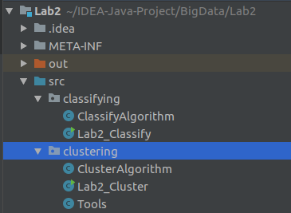

HDFS结构：
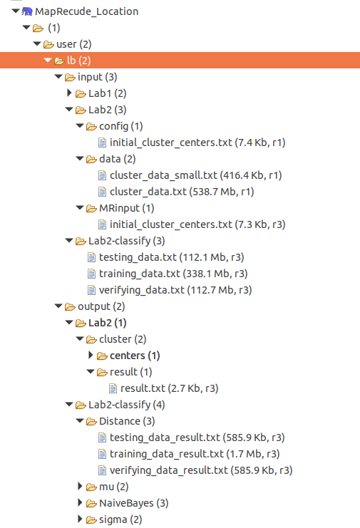

首先是迭代计算k个聚类中心的函数：
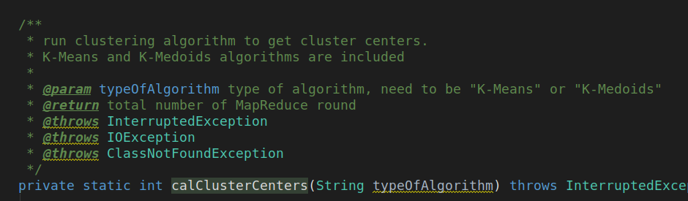

每一轮都更新一次聚类中心，一轮结束后，调用AreCentersConverged()函数判断是否收敛：
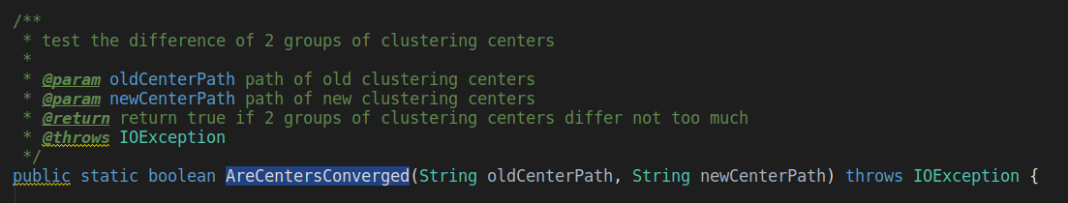

需要注意的是，由于是在HDFS中进行中心点文件的不断迭代，所以在每轮结束后，还需要把新的中心文件作为下一轮的输入，替换掉旧的文件：
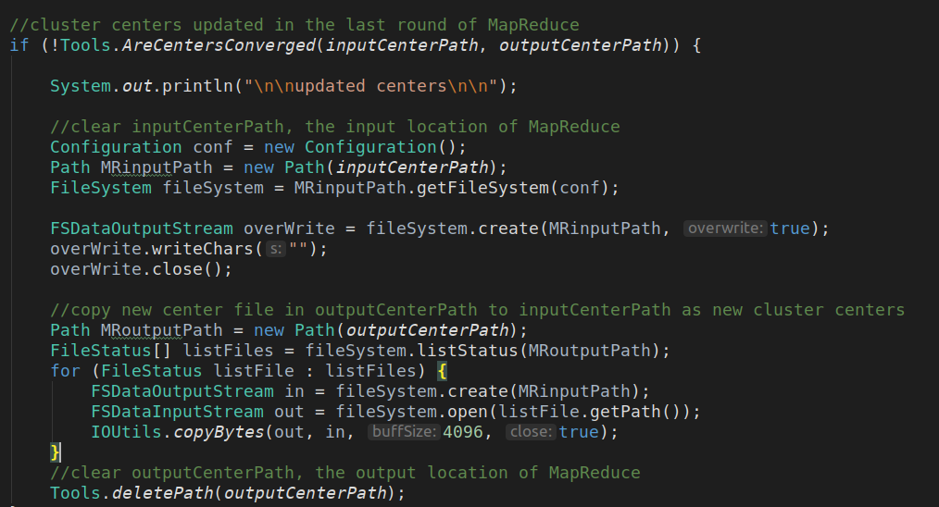

每一轮的MapReduce过程如下

首先，在Map阶段开始时，我们需要在setup()函数中读取上一轮迭代产生的中心点（或是初始的中心点）
与Map()函数不同，setup()函数在MapReduce框架下只会在所有的Map函数开始之前运行一次，这么做可以提高Map阶段的性能。
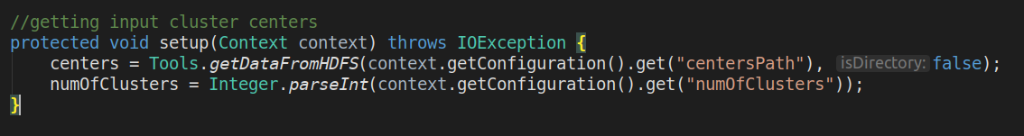

Map函数的任务，就是把当前点分配到最近的聚类中，并以所属聚类作为key，点本身作为value传递给Reduce函数
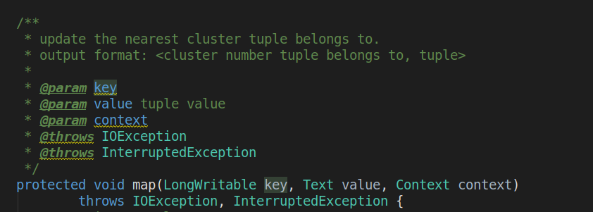
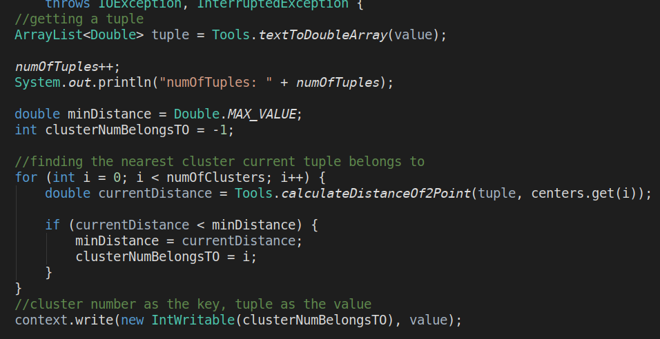

由于Map输出的key是所有点所属的聚类，因此，一个Reduce函数就对应这一个聚类，其输入的key为聚类的标号，value为该聚类所包含的所有点。

Reduce阶段的任务就是利用聚类中的点，重新计算该聚类的中心点。2个算法计算中心点的方式有所不同，K-Means算法计算所有点的平均值作为中心点的坐标，而K-Medoids则是遍历聚类中所有的点，找到使得聚类中所有点到其距离最小的点，作为聚类的中心点。

- Means算法的Reduce函数
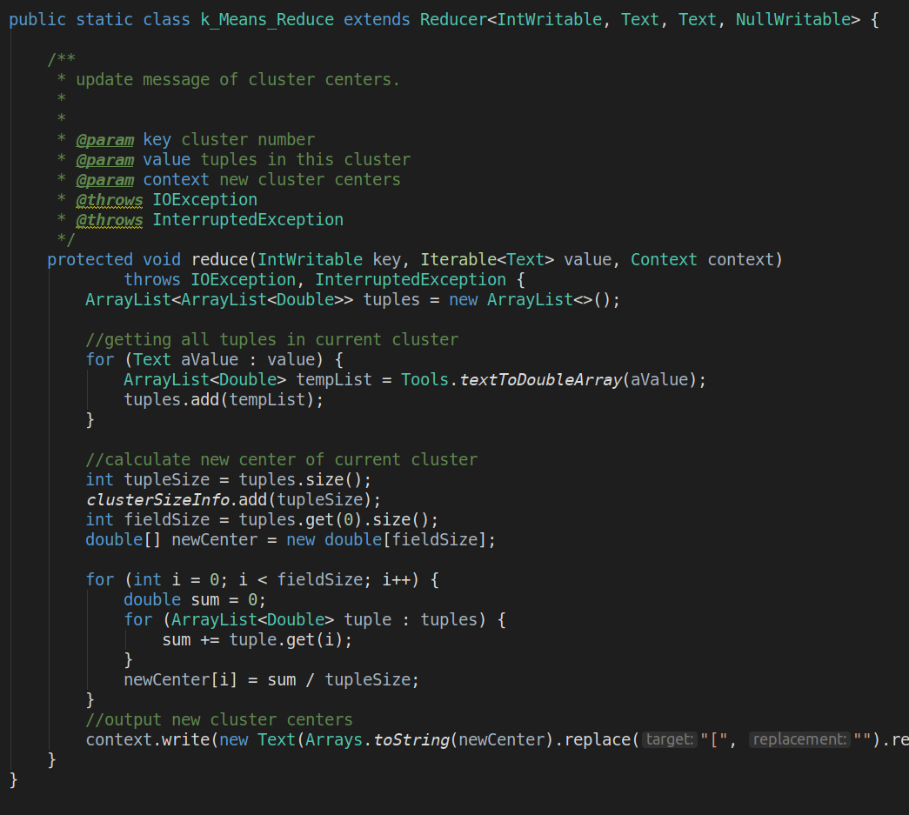

K-Medoids算法的Reduce函数
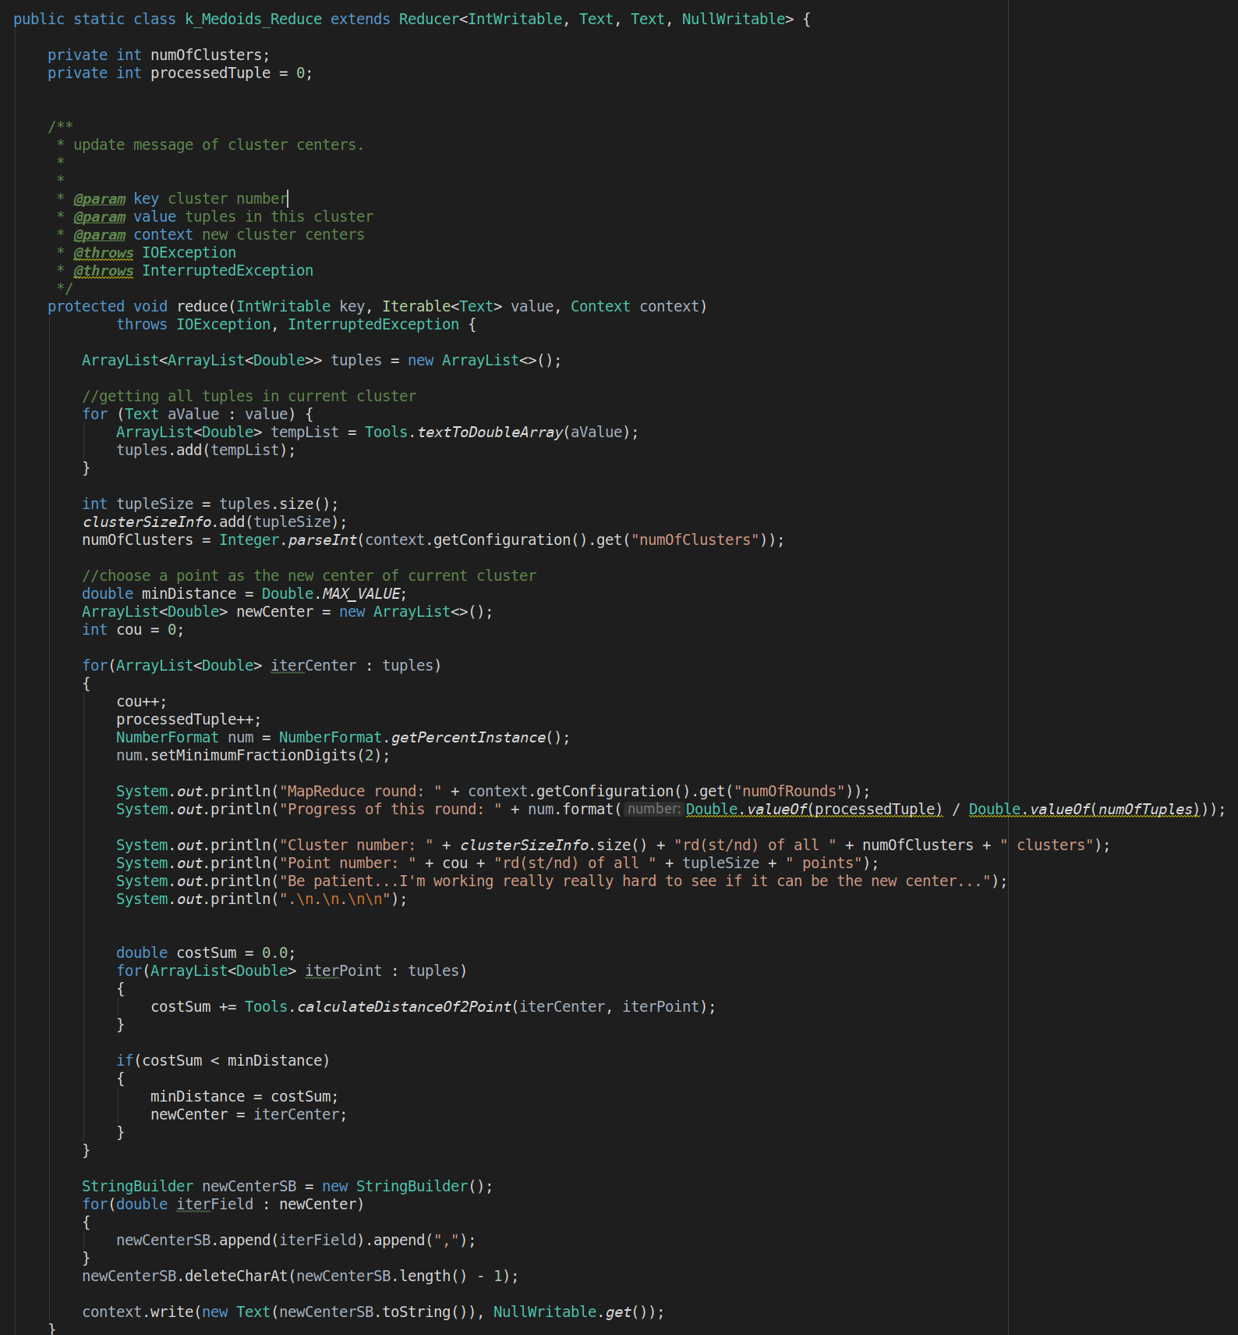

两个Reduce函数的输出都是k个聚类新的中心点的坐标。

3.1.2 聚类分析-运行结果
PS:强烈不建议对实验中原有的数据集使用K-Medoids算法

这是在较小的数据集上运行的结果：
根据控制台的输出，我们知道K-Medoids算法将总共1129个数据集（调试时的小数据集）分成了3个聚类，每个聚类分别有757、169、203个数据点（这是某次MapReduce结束后的数据。
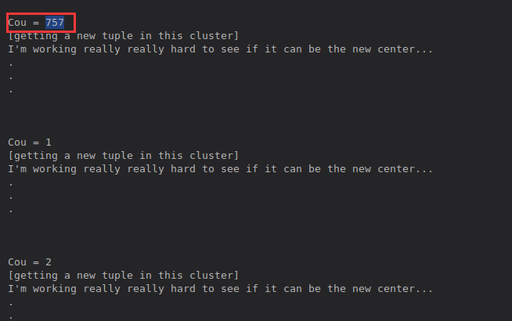
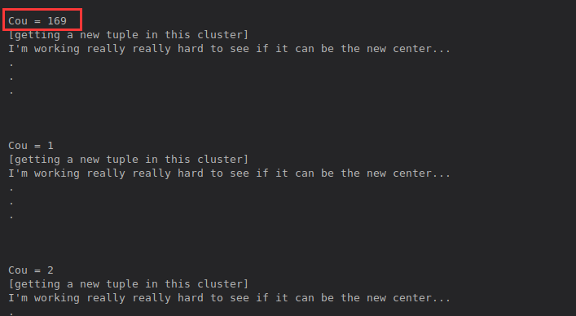
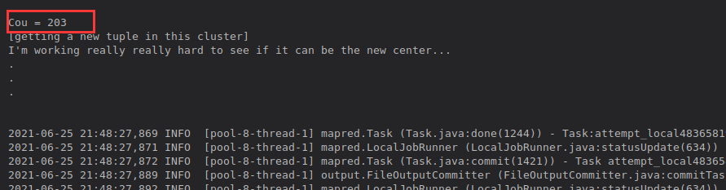

可以看到，K-Medoids算法的最终结果确实选取了原始数据中的点作为聚类的中心点。
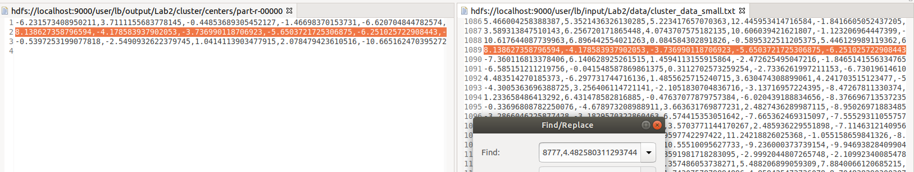

1,500,000的数据集上运行了几个小时，第一轮里的reduce连一个新的中心点都没有算出来...（遍历了大约10万条数据，需要遍历完聚类中所有点才能得到新的中心点，而一个聚类有50万条或更多记录）
所以，对于K-Medoids算法来说，只分成3个聚类，是远远不够的（能急死人），还是多分点比较好。

在我的虚拟机上运行K-Medoids算法，分成20个聚类，最终进行了5轮的MapReduce，耗时将近24h，最终得出了结果。
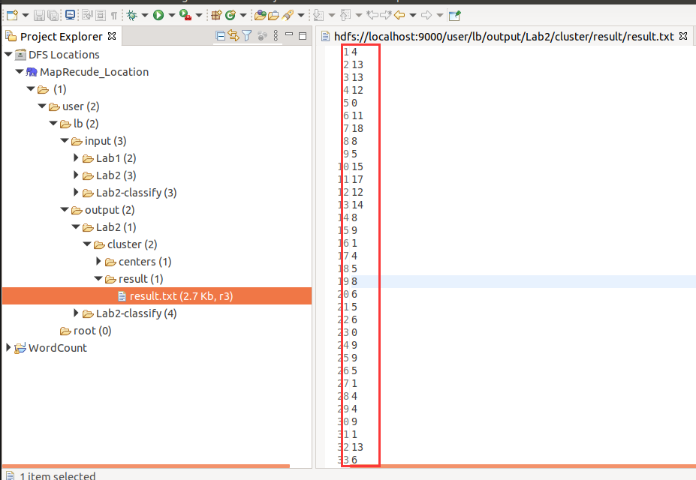

因此，为了避免你们和我一开始一样面对着着空荡荡的控制台感到过于抓狂，最终版本里，控制台会十分乖巧而贴心地打印许多让人降低血压的进度信息

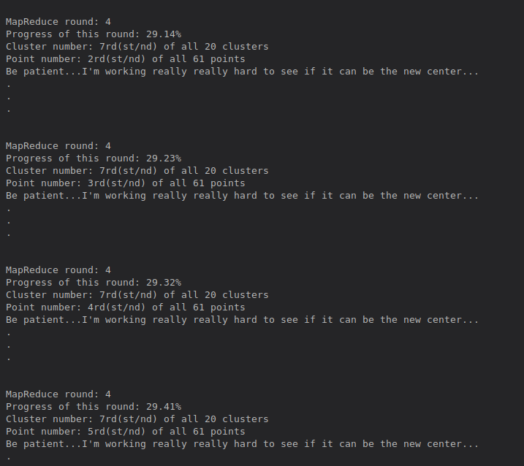
（怎么样是不是好看多了）

运行结束时的输出总结（在小数据集上）：
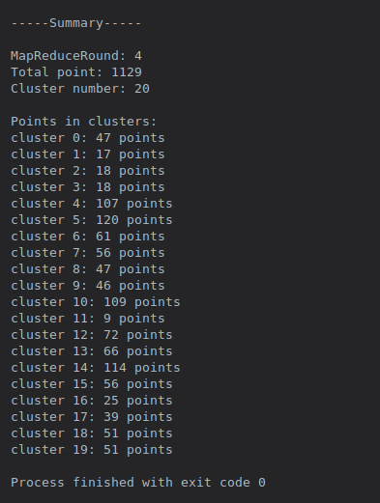

3.2.1 分类分析-算法实现
采用2种算法：朴素贝叶斯分类器，（简化后的马氏距离）距离判别法

总体过程：
第一轮MapReduce获取各个维度的均值，第二轮获取各个维度的标准差，从而完成模型的训练。
最后利用两种模型对数据点进行分类。

说明一下第二个算法 “简化后的马氏距离判别法”
标准的马氏距离，应该计算完整的协方差矩阵，从而得到一个消除方差、协方差影响后的点到分类中心点的距离，课件截图：
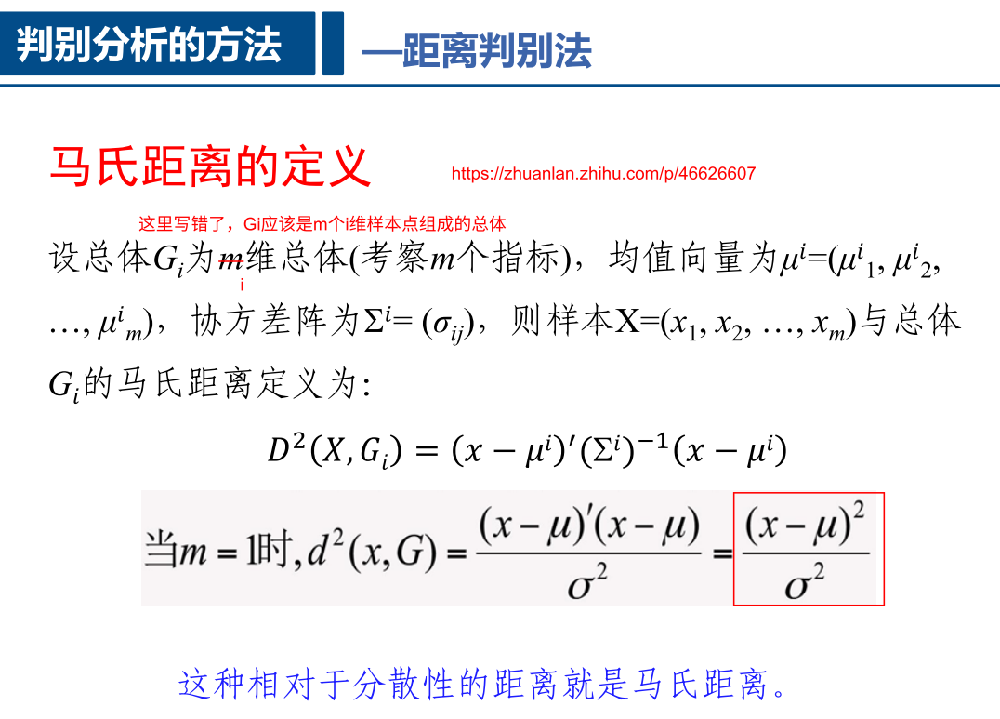

实验中我对马氏距离做了简化，只计算了各个维度的方差，没有计算维度之间的协方差（我直说了，因为懒，这样干两个算法可以服用MapReduce函数及模型参数），但最终对“训练数据”及“验证数据”的分类准确度，仍然达到了80%以上，甚至略微优于朴素贝叶斯分类器（懒人有懒福嘿嘿）

当然了，简单推理一下就会明白这么做其实是可行的，因为实验要求的算法就是朴素贝叶斯，这就意味着各个维度之间会“尽量”独立，因此在本实验的数据集中协方差对马氏距离的影响，想想应该没有那么大。
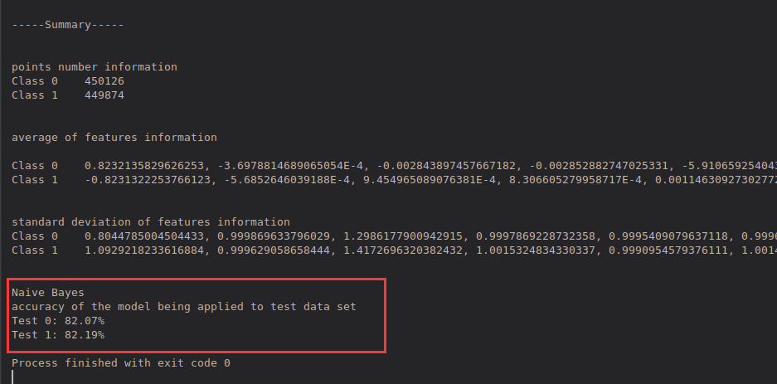
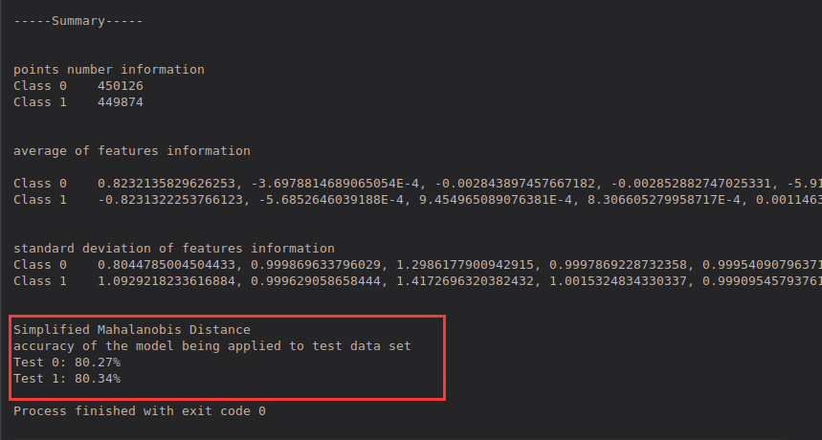

好了进入正题：
利用2轮MapReduce计算各个维度的μ和σ
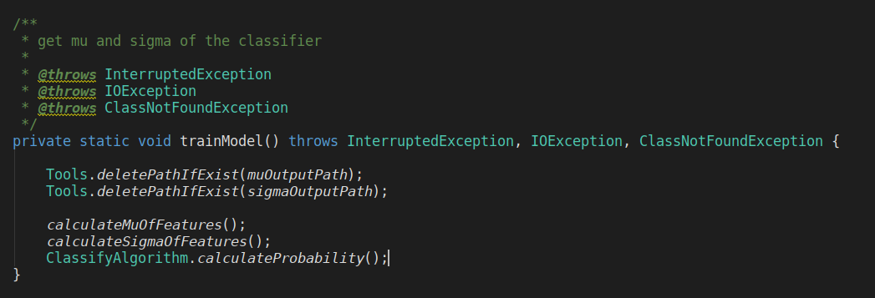

最后这个calculateProbability()则是计算各个类出现的概率（频率），用于朴素贝叶斯的计算
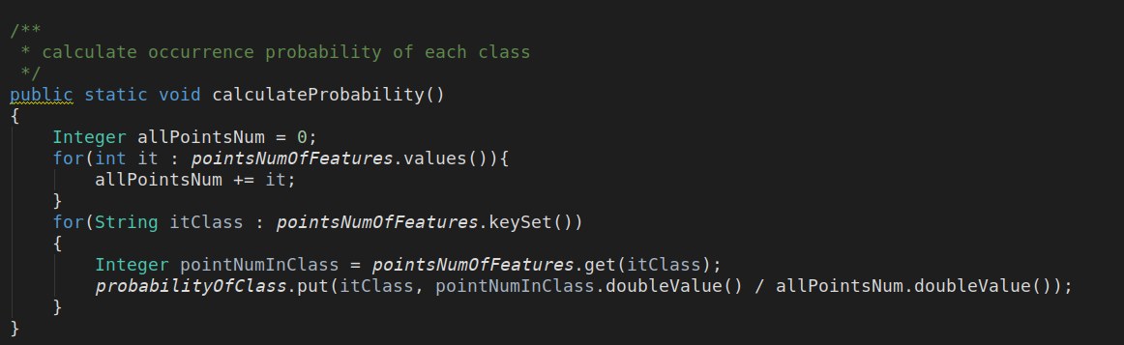

计算μ：
Map函数无需对数据做任何操作，只需以当前点的类别作为key，点的坐标作为value输出即可。
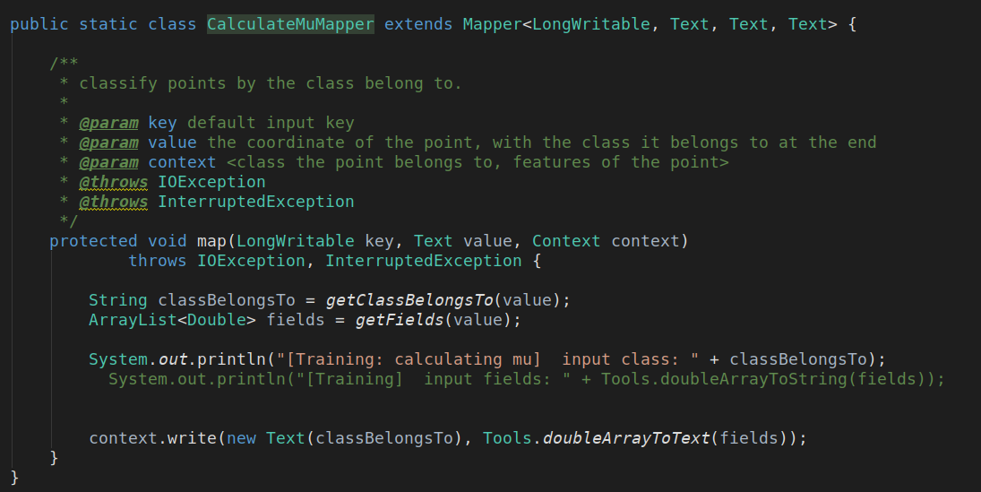

一个Reduce对应一个类别，key为类别的标号，value为该类别中的所有点。Reduce的任务就是计算各个维度的μ值，此外还需要记录该类别中点的个数（为了方便后面对类别出现概率的计算）
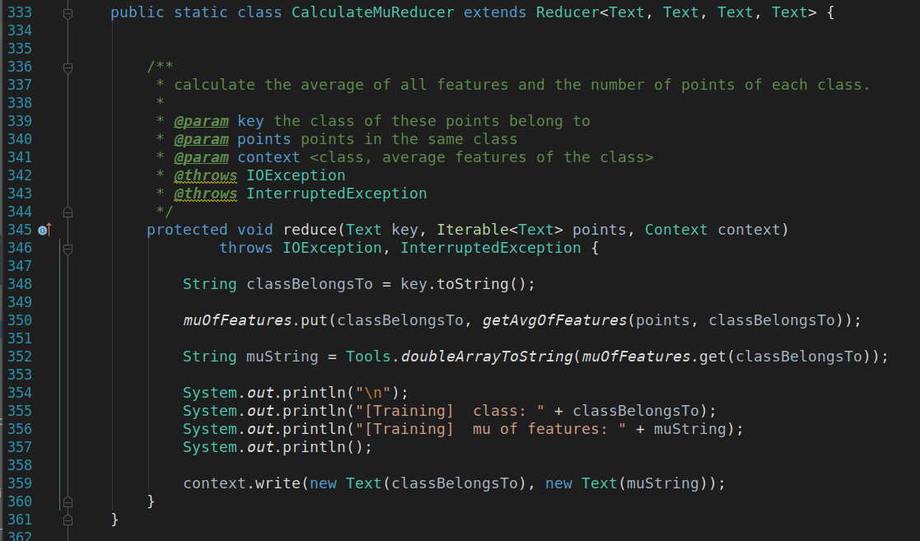

计算σ：
Map需要计算当前点各个维度值与维度均值的差的平方，也就是Square Error，(x_{i} - μ_{i})²，然后以类别为key，Square Error为value作为输出
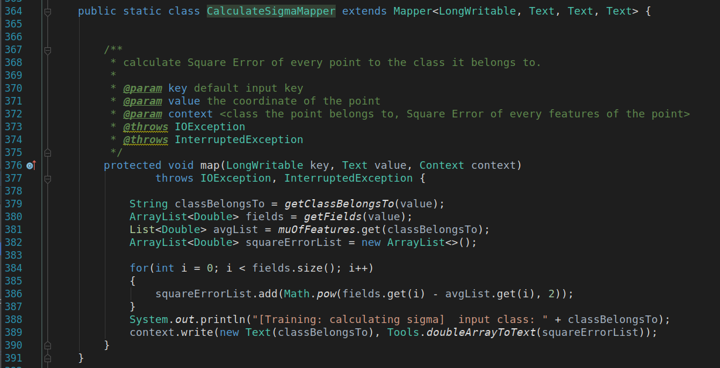

Reduce则可以利用map的输出，计算各个类别的各维度的σ
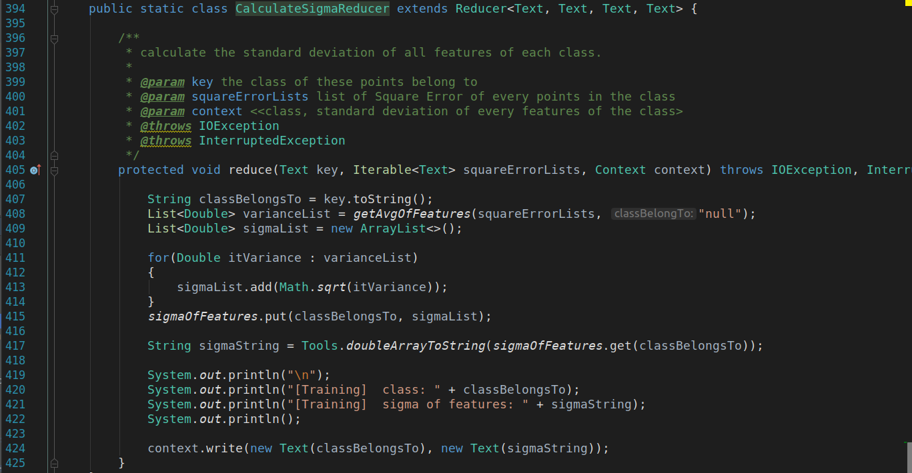

至此，分类器模型的参数都已确定（μ和σ分别在mu.txt和sigma.txt中），可以对数据集进行分类了。

朴素贝叶斯：
假设各个维度之间相互独立，选取似然值最大的类别作为判定结果
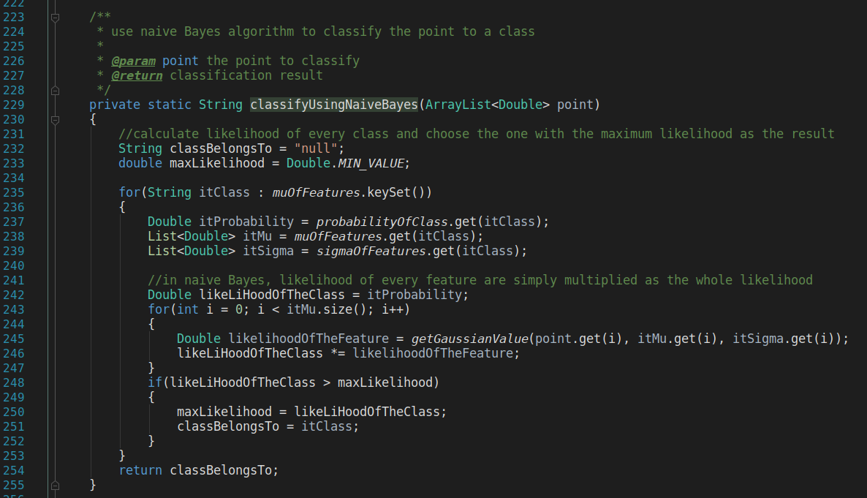

距离判别法：
计算点到各个类别中心点的距离，选取最近的类别作为判别结果
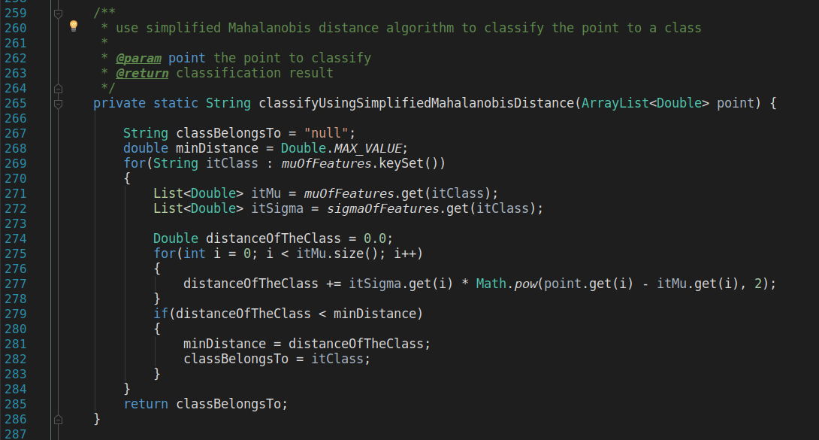

3.2.2 分类分析-运行结果

训练阶段，计算μ值和σ值
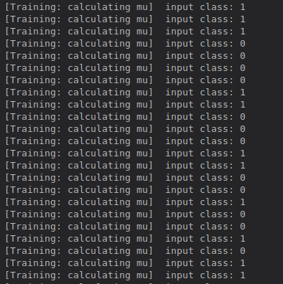
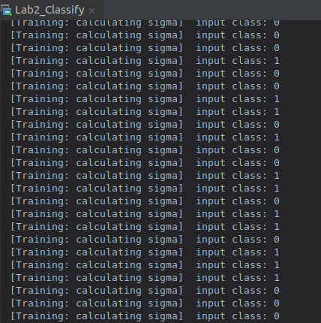

验证阶段，对训练数据.txt、验证数据.txt的数据点使用两种分类器进行分类，并实时统计分类正确率。
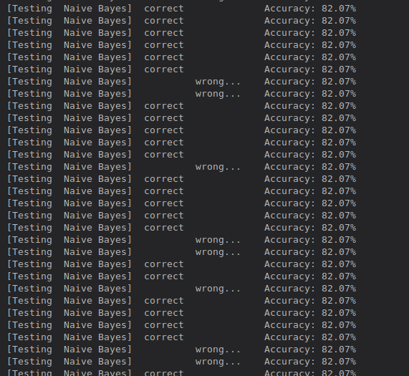
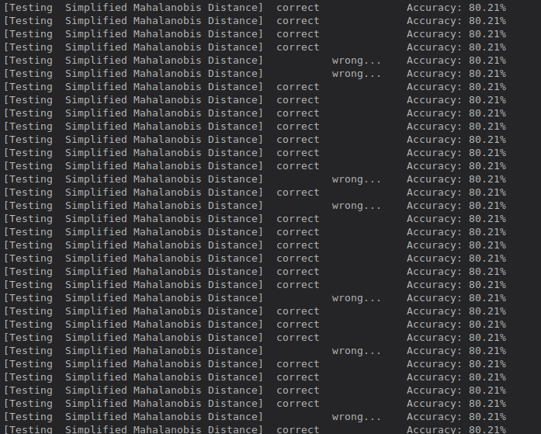

测试阶段，对测试数据.txt中的数据进行分类
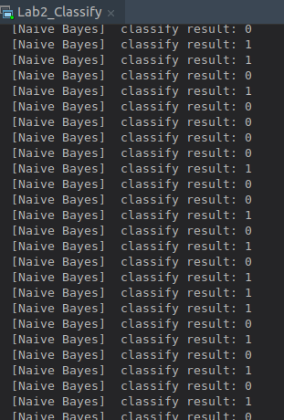
程序结束，输出总结：
可以看到，两个算法的分类正确率都在80%以上，因此我们有理由相信，对测试数据的分类正确率也并不会低。

最终的输出文件有3个，实验指导书中所要求上交的为testing_data_result.txt，详细说明请看README.md
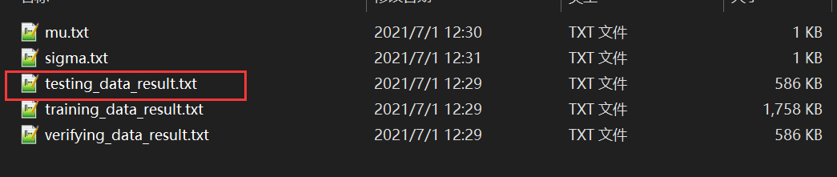

实验心得
- 聚类过程中可能会遇到这样的问题，总共k个类，而数据几乎都集中于其中的n个类周围，在这种情况下，Reduce阶段就只会有n个新的类中心点被计算出来，所以新生成的中心点文件相比旧中心点文件缺少了k-n行！
从而在判断新旧中心点是否有变化，读取新中心点的文件时，有几率触发java.lang.IndexOutOfBoundsException
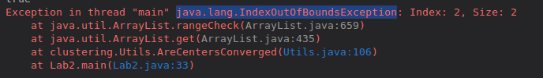

- 不建议使用课件上最原始的K-Medoids算法，对于Hadoop而言，其效率非常低下，1,500,000条数据，分成20个聚类，在虚拟机上进行了5轮的MapReduce，最终花费了几乎24h的时间。

- 这是个让我找了一千年的头大的bug，死活不知道为什么里面的reduce函数没有被使用，只有map的过程没有reduce的过程。
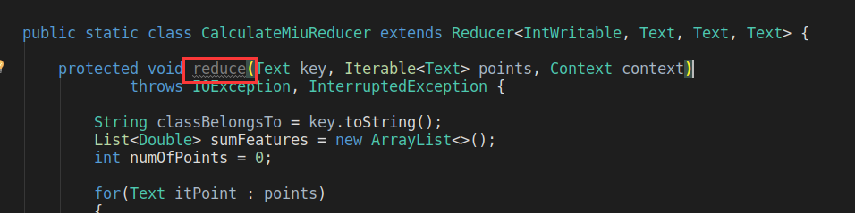
最终原因是Reducer类和reduce方法的输入类型不匹配，emmmm
